

يسرّ الأستاذة : ............................. أن تُهنِّئ المتعلّم (ة) ..................... من قسم السّنة ..........................

على تفوّقه (ها) في الفصل الدّراسي .............................. وأدائه (ها) المتميّز فضلا عن حُسن سلوكه ( ها)

كما تتقدّم بالشّكر لأسرته (ها) الكريمة على الاهتمام وحسن المتابعة داعين لهم من المولى جلّا وعلا المزيد من التّفوّق والنّجاح

حرّر بتاريخ ............................ ختم وإمضاء المدير(ة)
شهادة امتياز
مديريّة التّربية لولاية : .................
ابتدائيّة : .................................
السّنة الدّراسية : .........................

الجمهورية الجزائرية الدّيمقراطية الشّعبية
وزارة التّربية الوطنية

يسرّ الأستاذ ( ة ) : ................................................................................................................................. أَن تقدّم هذه الشّهادة
للتّلميذ ( ة ) ...................................................................................... من قسم السّنة ............................................................................
تقديرا لتفوّقه ( ها ) والنّتائج الممتازة المتحصّل عليها خلال الفصل الدّراسي ...............................

مع تمنياتنا له ( ها ) بدوام التّفوق والنّجاح .

حرر في : .................. / ............../ .................. ختم وإمضاء المدير (ة)

شهادة امتياز
مديرية التّربية لولاية : .......................................
ابتدائية : ..................................................................
السّنة الدّراسية : .................................................

الجمهورية الجزائرية الدّيمقراطية الشّعبية
وزارة التّربية الوطنية
شهادة امتياز
يسرّ الأستاذ ( ة ) : ................................................................................................................................. أَن تقدّم هذه الشّهادة
للتّلميذ ( ة ) ...................................................................................... من قسم السّنة ............................................................................

تقديرا لتفوّقه ( ها ) والنّتائج الممتازة المتحصّل عليها خلال الفصل الدّراسي ...................................

مع تمنياتنا له ( ها ) بدوام التّفوق والنّجاح .

حرر في : .................. / ............../ .................. ختم وإمضاء المدير(ة)

مديرية التّربية لولاية : .......................................
ابتدائية : ..................................................................
السّنة الدّراسية : .................................................
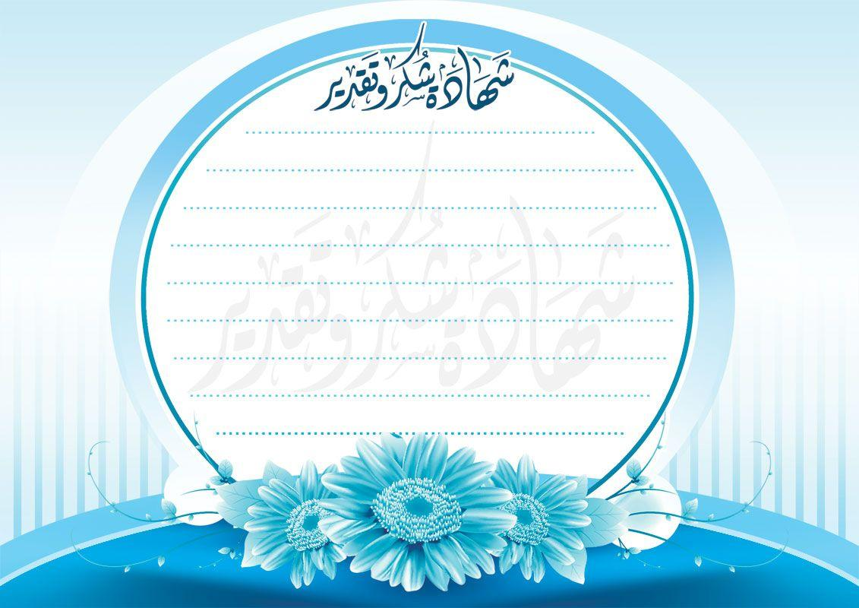
مديرية التّربية لولاية : .......................................
ابتدائية : ..................................................................
السّنة الدّراسية : .................................................
تمنح للتّلميذ ( ة ) : ................................................

من قسم : ................................................

لا توجد كلمات تصف مدى سعادتي بك ، إنّني يا ......................................... فخور(ة) بك

حرر في : .................. / ............../ .................. ختم وإمضاء المدير


مديرية التّربية لولاية : .......................................
ابتدائية : ..................................................................
السّنة الدّراسية : .................................................
الجمهورية الجزائرية الدّيمقراطية الشّعبية
وزارة التّربية الوطنية

شهادة تشجيع
يسرّ إدارة مدرسة : .................................................................................................................................
أَن تمنح
التّلميذ ( ة ) ...................................................................................... من قسم السّنة .......................................................................

هذه الشّهادة تقديرا لتفوّقه ( ها ) والنّتائج الجيّدة المتحصّل عليها خلال الفصل الدّراسي .......................................................................

مع تمنياتنا له ( ها ) بدوام التّفوق والنّجاح .
حرر في : .................. / ............../ .................. ختم وإمضاء المدير(ة)


مديرية التّربية لولاية : .......................................
ابتدائية : ..................................................................
السّنة الدّراسية : .................................................
الجمهورية الجزائرية الدّيمقراطية الشّعبية
وزارة التّربية الوطنية
شهادة تهنئة
عزيزي / عزيزتي ...........................................

أحرزت تقدّما مُبهرا ، استمر في العطاء

مع تمنياتنا لك بدوام التّفوق والنّجاح .
معلّمـــــك : .........................................

حرر في : .................. / ............../ .................. ختم وإمضاء المدير(ة)


مديرية التّربية لولاية : .......................................
ابتدائية : ..................................................................
السّنة الدّراسية : .................................................
الجمهورية الجزائرية الدّيمقراطية الشّعبية
وزارة التّربية الوطنية
شهادة تهنئة
تمنح للتّلميذة ...........................................

ما شاء الله يا أميرتي لديك في طلب العلم هِمّة وستصلين بإذن الله إلى القمّة

معلّمـــــك : .........................................

حرر في : .................. / ............../ .................. ختم وإمضاء المدير(ة)


يسرّ الأستاذ ( ة ) : ................................................................................................................................. أَن تقدّم هذه الشّهادة

للتّلميذ : ...................................................................................... من قسم السّنة ............................................................................

تقديرا لتفوّقه والنّتائج الممتازة المتحصّل عليها خلال الفصل الدّراسي ...................................

مع تمنياتنا له بدوام التّفوق والنّجاح .

حرر في : .................. / ............../ .................. ختم وإمضاء المدير(ة)

مديرية التّربية لولاية : .......................................
ابتدائية : ..................................................................
السّنة الدّراسية : .................................................
الجمهورية الجزائرية الدّيمقراطية الشّعبية
وزارة التّربية الوطنية
شهادة امتياز

مديرية التّربية لولاية : .......................................
ابتدائية : ..................................................................
السّنة الدّراسية : .................................................
يسرّ إدارة مدرسة : .................................................................................................................................
أَن تمنح
التّلميذ ...................................................................................... من قسم السّنة .......................................................................

هذه الشّهادة تقديرا لتفوّقه والنّتائج الجيّدة المتحصّل عليها خلال الفصل الدّراسي ......................................

مع تمنياتنا له بدوام التّفوق والنّجاح .
حرر في : .................. / ............../ .................. ختم وإمضاء المدير(ة)

الجمهورية الجزائرية الدّيمقراطية الشّعبية
وزارة التّربية الوطنية
شهادة تشجيع

الجمهورية الجزائرية الدّيمقراطية الشّعبية
وزارة التّربية الوطنية
شهادة تشجيع
مديرية التّربية لولاية : .......................................
ابتدائية : ..................................................................
السّنة الدّراسية : .................................................
يسرّ إدارة مدرسة : .................................................................................................................................
أَن تمنح
التّلميذ ...................................................................................... من قسم السّنة .......................................................................

هذه الشّهادة تقديرا لتفوّقه والنّتائج الجيّدة المتحصّل عليها خلال الفصل الدّراسي ......................................

مع تمنياتنا له بدوام التّفوق والنّجاح .

حرر في : .................. / ............../ .................. ختم وإمضاء المدير(ة)

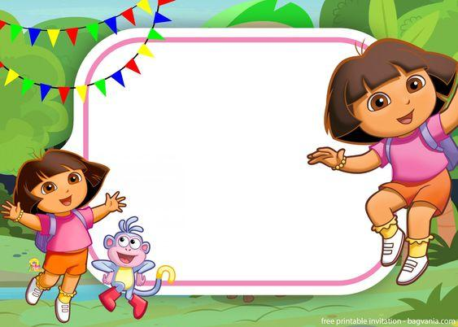
تمنح للتّلميذة ...........................................

ما شاء الله يا أميرتي لديك في طلب العلم هِمّة وستصلين بإذن الله إلى القمّة

معلّمـــــك : .........................................

حرر في : .................. / ............../ .................. ختم وإمضاء المدير(ة)

شهادة تهنئة
الجمهورية الجزائرية الدّيمقراطية الشّعبية
وزارة التّربية الوطنية

تمنح للتّلميذة ...........................................

ما شاء الله يا أميرتي لديك في طلب العلم هِمّة وستصلين بإذن الله

إلى القمّة

معلّمـــــك : .........................................

حرر في : .................. / ............../ .................. ختم وإمضاء المدير(ة)

شهادة تهنئة

يسرّ : .................................................................................................................................
أَن تمنح
التّلميذ (ة) ...................................................................................... من قسم السّنة .......................................................................

هذه الشّهادة تقديرا لتفوّقه (ها) والنّتائج الجيّدة المتحصّل عليها خلال الفصل الدّراسي ......................................

مع تمنياتنا له (ها) بدوام التّفوق والنّجاح .

حرر في : .................. / ............../ .................. ختم وإمضاء المدير(ة)

الجمهورية الجزائرية الدّيمقراطية الشّعبية
وزارة التّربية الوطنية
شهادة تشجيع
مديرية التّربية لولاية : .......................................
ابتدائية : ..................................................................
السّنة الدّراسية : .................................................

الصّورة

